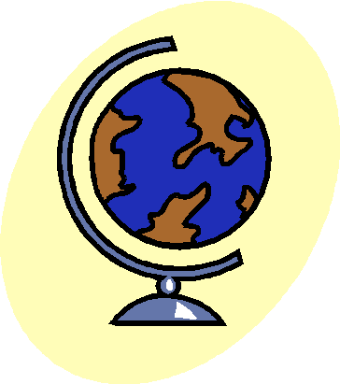
חזרה במולדת – שושנת הרוחות .
- צייני היכן נמצא במפה את הצדדים הבאים :
צפון - __________
דרום - __________
מזרח - _________
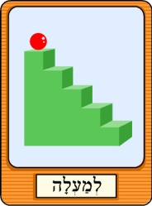
מערב - __________
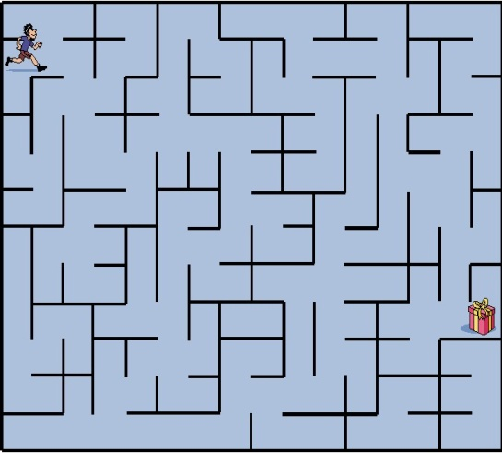
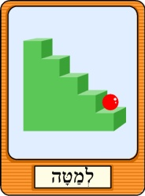
2. השלימי את שושנת הרוחות :

3 . היכן ?
*ירושלים - __________ *באר שבע- _________ *חיפה-__________ * תל אביב - _________ק. שמונה - __________ אשדוד - __________
שדרות - ___________*בני ברק - ___________ * מירון - ________ דימונה - __________ צפת - __________כרמיאל - ____________
נתיבות - ________ טבריה - ___________ *ביתר- ____________
רכסים - ___________ נתיבות - __________ *אילת - __________.

4. מ י ?
לאן אני אפנה ?
צפונה או דרומה ?
עזרי לי להגיע במהירות...

דרומית לחיפה-
מזרחית לת"א -
דרומית לב"ש –
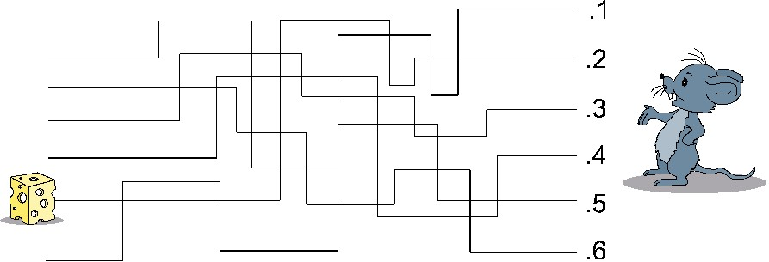
צמ"ז לי"ם –
צמ"ע לי"ם –
דמ"ז לי"ם –
דמ"ע לי"ם -

